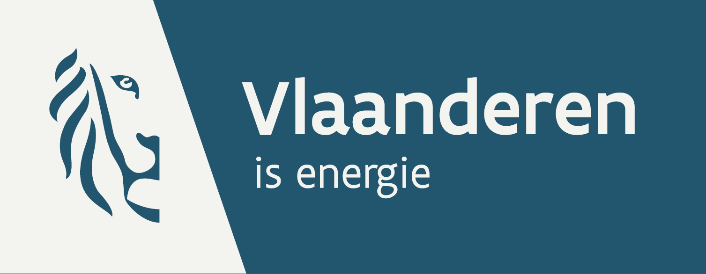 |  | Stakeholderoverleg  Sjabloon voor opmerkingen op het ontwerprapport 2016
Via dit sjabloon kan u opmerkingen overmaken aan het Vlaams Energieagentschap met betrekking tot het laatst gepubliceerde ontwerprapport. Enkel de vastgestelde parameterwaarden vormen het onderwerp van deze stakeholderbevraging. Berekeningsmodaliteiten en parameterwaarden die werden vastgelegd in het Energiedecreet of het Energiebesluit, kunnen dan ook niet het onderwerp uitmaken van deze bevraging. Het VEA herhaalt dat het deze reglementaire bepalingen dient toe te passen zoals ze in het Energiedecreet en Energiebesluit zijn vastgelegd. Het komt immers aan een administratieve overheid niet toe deze bepalingen in vraag te stellen, aan te passen en/of buiten beschouwing te laten.
Identificatie stakeholder
Gelieve hieronder aan te geven in welke hoedanigheid u een opmerking formuleert, en mee te delen wie gecontacteerd kan worden bij onduidelijkheid over de hieronder geformuleerde opmerking.
 | Sector/stakeholder: |  | <naam stakeholder>
 | Contactpersoon: |  | <naam contactpersoon>  <email contactpersoon>  <tel contactpersoon>  <gsm contactpersoon>
Opmerking
Hieronder kan u een specifieke opmerking invullen. Gelieve aan te geven op welke representatieve projectcategorie(ën) de opmerking van toepassing is, en welke parameter volgens u aanpassing behoeft. Gelieve daarnaast ook mee te geven welke aanpassing volgens u nodig is, en dit afdoende te staven. U kan hiervoor verwijzen naar algemeen aanvaarde referentiebronnen, (een representatief aantal) facturen die al dan niet reeds werden opgeleverd in het kader van de marktbevraging, valideerbare herberekeningen of hanteerbare aannames, steeds voor een gelijkaardige referentie-installatie en passend binnen het huidige kader van de onrendabeletop-berekening.
 | Indien u meerdere opmerkingen formuleert, gelieve deze een volgnummer te geven |  | <volgnummer>
 | De opmerking heeft betrekking op volgende representatieve projectcategorie(ën): |  | <projectcategorie>
 | De opmerking heeft betrekking op volgende parameter: |  | <parameter>
 | De opmerking: |  | <voorstel aanpassing>
 | Onderbouwing: |  | <parameter>
 | Gelieve eventuele bijlagen bij hogervermelde opmerking te identificeren. Gelieve in de benaming van de bijlage het hierboven opgegeven volgnummer te vermelden. |  | <bijlagen>

